MarvinSketch - et program til kemiundervisningen

I skal lære at bruge et tegneprogram til tegning af organiske molekyler. På XX Gymnasium benytter vi programmet MarvinSketch, som er udviklet af ChemAxon (Link: https://chemaxon.com/). Programmet kan udover at tegne molekyler mange andre ting, fx bestemme molarmassen for et molekyle og navngive organiske molekyler (engelske navne). Da det er et ”professionelt program”, kan det også ting, som vi ikke skal bruge i gymnasiet.

Programmet MarvinSketch er gratis for os på XX Gymnasium, da vi har fået en licens til brug i undervisningen. Men før du kan bruge programmet, skal MarvinSketch installeres på din computer. Følgende beskriver, hvordan du gør det - og så håber vi, det virker. Ellers ser vi på det i et modul.

Hent og installer programmet MarvinSketch fra skolens server
Hvis du ikke har installeret MarvinSketch på din computer, så skal du begynde med at hente programmet på skolens server. Dette gør du på følgende måde:
- Du skal logge på dit drev på skolens server
- Find drevet, hvor skolens fællesprogrammer findes
- I fællesdrevet vælger du mappen: MarvinSketch
- Du skal nu hente installationsfilen til programmet. I mappen skal du vælge Windows, hvis du har en PC computer, og Mac, hvis du har en MAC computer.
- I den valgte mappe vil du finde en installationsfil til programmet. Navnet på filen for en
PC: marvin_windows-x64_23.17.exe
MAC: marvin_macos_23.17.dmg
(23.17 er versionsnummeret og kan være anderledes. Det første tal er årstallet, mens det andet tal er nummer på versionen).
Nu downloades den valgte fil til din egen computer.
- Når installationsprogrammet er på din egen computer, installerer du programmet ved at dobbeltklikke på filnavnet (nogle computere starter automatiske installationen).
- På et tidspunkt under installationen skal du bruge en licens. Det kan også være, når du prøver at starte programmet første gang, men det kan også være i forlængelse af installationen.
XX Gymnasium har en licensnøgle, som gælder fra [måned og årstal] til [måned og årstal+1]. Licensnøglen er: [her skal stå licensnøglen - meget lang kode].
- Under installationen vil du se følgende:
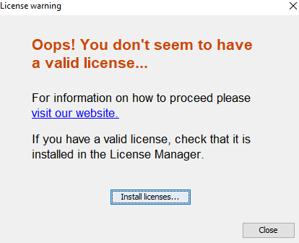
Klik på ”Install licenses …” hvorefter følgende boks fremkommer.
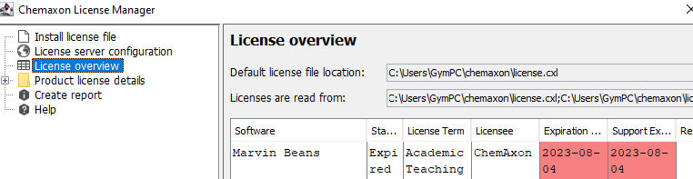
Her vælges ”License server configuration”:
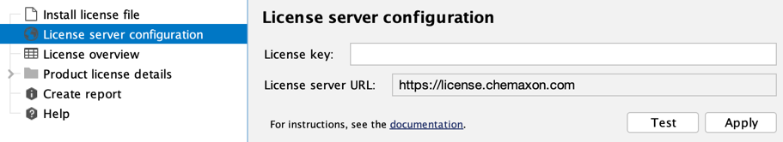
Kopier licensnøglen ind i feltet: ”License key”
Klik på ”Test”, og hvis der viser ”Successful connection”, klikkes på ”Apply”.
Luk MarvinSketch, og start programmet igen.
- Når installationen er færdig, bør du kunne starte programmet ved at klikke på ikonen for MarvinSketch (der er andre programmer i pakken fra ChemAxon, som også kan bruges, men ikke i denne sammenhæng). Så det vigtigt, at du finder ikonet og ikke et af de andre Marvin-programmer.

Du kan gøre det samme, hvis du har en gammel version af programmet. Der kommer hele tiden nye versioner, som typisk indeholder mindre ændringer. Vi lægger nye versioner op nogle gange året, men du behøver ikke at installere forfra.

Hvad gør jeg, hvis jeg en gammel version, hvor licensen ikke virker længere?
- Hvis du KUN skal opdatere licensnøglen, så skal du kun gennemføre punkt 8 ovenfor.
- Hvis du både vil opdatere programmet og licensnøglen, så går du igennem alle punkterne ovenfor. I løbet af installationen skal du vælge, om du vil opdatere en eksisterende installation af MarvinSketch eller lave en ny installation i en anden mappe. Normalt vælges opdatering af eksisterende installation. Husk også at sætte et flueben ved ”I accept the terms and conditions defined in EULA”).

Brug af MarvinSketch i forbindelse med skriftlige prøver uden netadgang
- I forbindelse med skriftlige prøver uden netadgang, er det vigtigt at åbne MarvinSketch i dagene op til prøven, hvor man har netadgang. Det skyldes, at MarvinSketch når programmet åbner, tjekker licensnøglen og ved gyldig licens fornyer licensadgangen med 14 dage. Hvis man ikke har åbnet programmet indenfor de sidste 14 dage, når man åbner det uden netadgang, vil man ikke kunne åbne programmet, da licensen vil være udløbet.
Da ChemAxon sommetider ændrer deres licensaftale, kan ovenstående være anderledes for den version, du har. Så tjek inden du eventuelt skal bruge programmet til en skriftlige prøve.

Hjælp til brug af programmet MarvinSketch
På fællesdrevet i mappen MarvinSketch under mappen med fællesprogrammer kan du finde filen ”Tricks og tips til MarvinSketch_jan24.pdf”. I denne pdf fil kan du forhåbentlig finde inspiration til brugen af programmet. Download filen til din computer.

